МИНИСТЕРСТВО ОБРАЗОВАНИЯ И НАУКИ РОССИЙСКОЙ

ФЕДЕРАЦИИ

Федеральное государственное бюджетное образовательное учреждение

высшего образования

УЛЬЯНОВСКИЙ ГОСУДАРСТВЕННЫЙ ТЕХНИЧЕСКИЙ УНИВЕРСИТЕТ

Дисциплина: «**Право интеллектуальной собственности**».

**Лабораторная работа №4**

**Вариант №5**

Выполнил:

студент 3 курса, гр. ИВТВМбд-31

Захарычев Никита

Проверил:

Преподаватель:

Скворцов Сергей Вячеславович

г. Ульяновск, 2017

**Задание - Вариант № 5**

<http://gpntb.ru/> Государственная публичная научно-техническая библиотека России

Задание 1

|  |  |
| --- | --- |
| 1 | Найти книгу Скорнякова «Как оценить коммерческую стоимость изобретения », изданную в 2000 г. |
| 2 | Какое полное заглавие автореферата диссертации, в которой есть слова «самоорганизации наноструктур »? |
| 3 | Сколько авторефератов диссертаций по 3-D моделированию, имеются в библиотеке? |
| 4 | Какие периодические издания по автомобилям есть в библиотеке? |
| 5 | Найдите максимально полно, сколько в библиотеке есть книг по охране интеллектуальной собственности |

Задание 2

<http://lib.ulstu.ru> библиотека УлГТУ

|  |  |
| --- | --- |
| 1 | Найти учебник Мэнкью «Принципы микроэкономики», изданный в 2007 г. |
| 2 | Какое полное заглавие книги, в котором есть слова «Эффективная работа», издание 2002г.? |
| 3 | Сколько книг по компьютерным сетям, изданным в 2012 г., были приобретены библиотекой? |
| 4 | Найдите максимально точно, сколько в библиотеке есть изданий по экономическому анализу предприятий .  Сколько из них учебников и учебных пособий? |
| 5 | Отобрать все журналы, имеющие отношение к экологии |
| 6 | Выполнить тематическую подборку всех материалов по интеллектуальной собственности |

**Задание 1**

Заходим на сайт <http://gpntb.ru/>

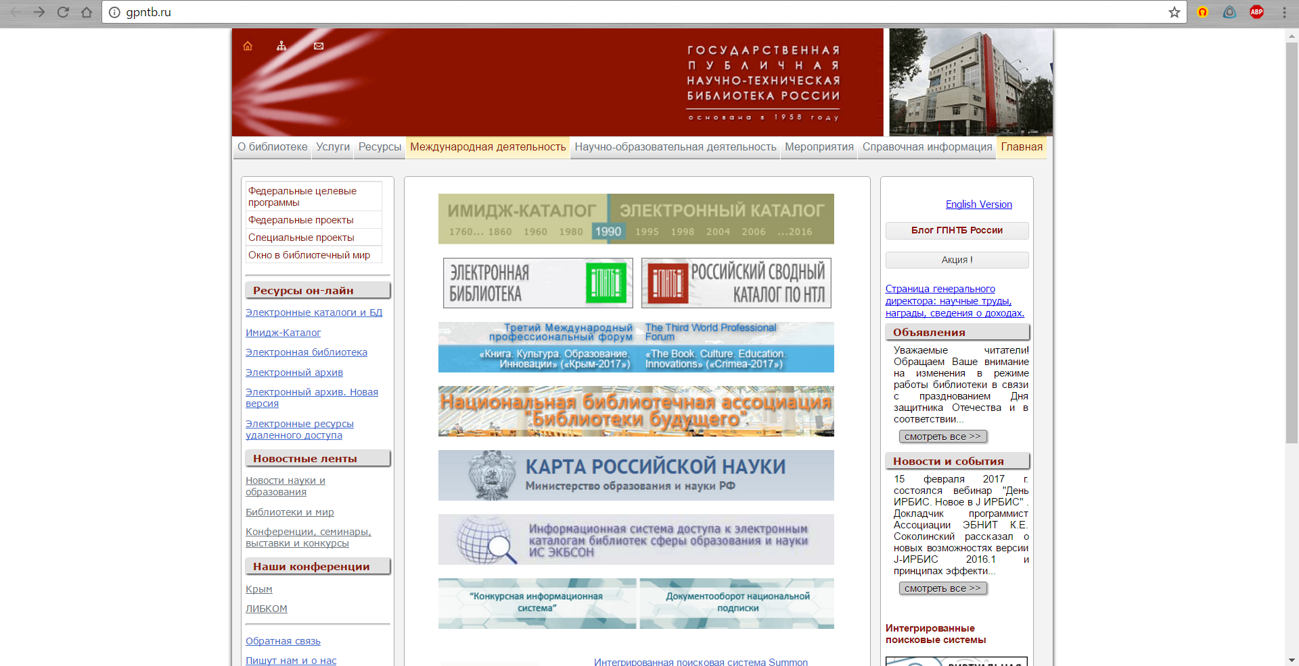

Заходим в электронные каталоги и БД

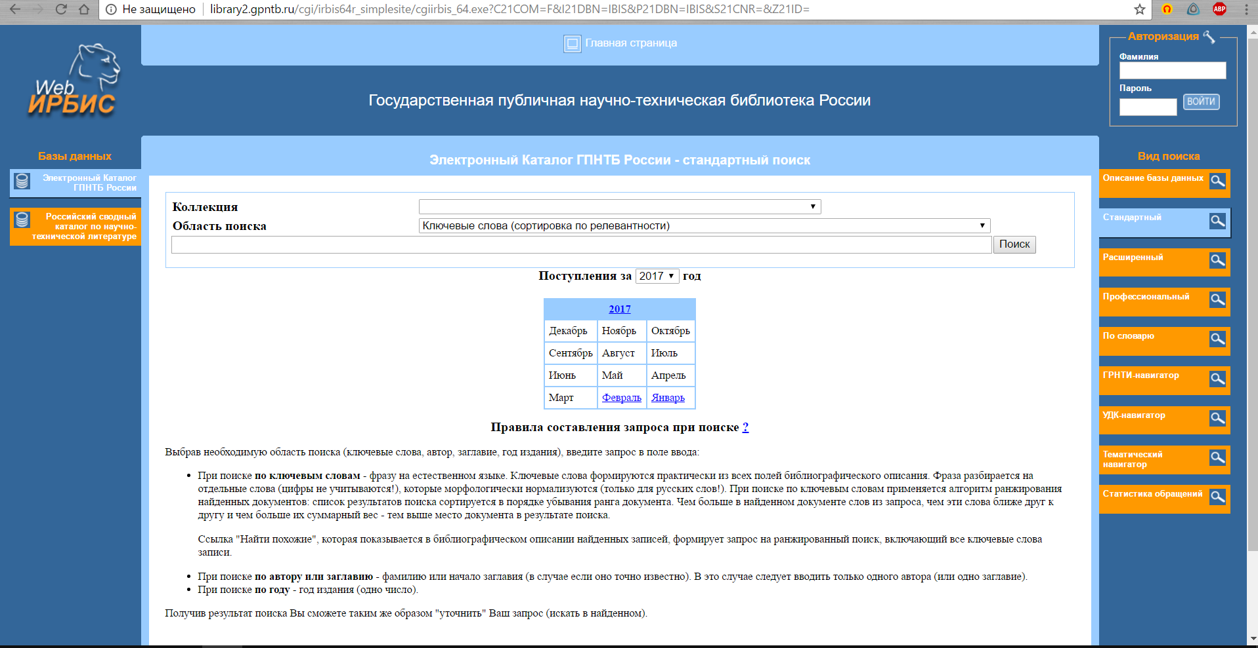

1. Найти книгу Скорнякова «Как оценить коммерческую стоимость изобретения », изданную в 2000 г.

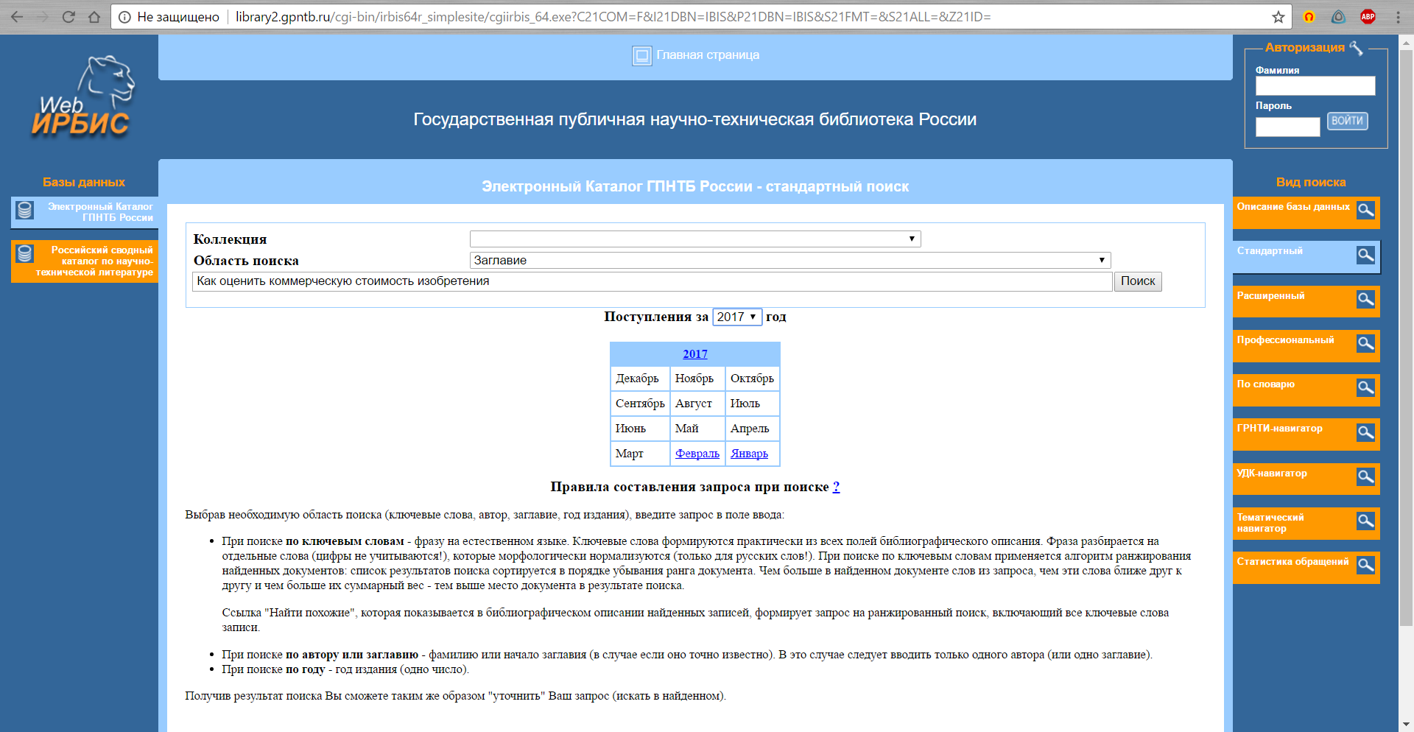

Получаем результат:

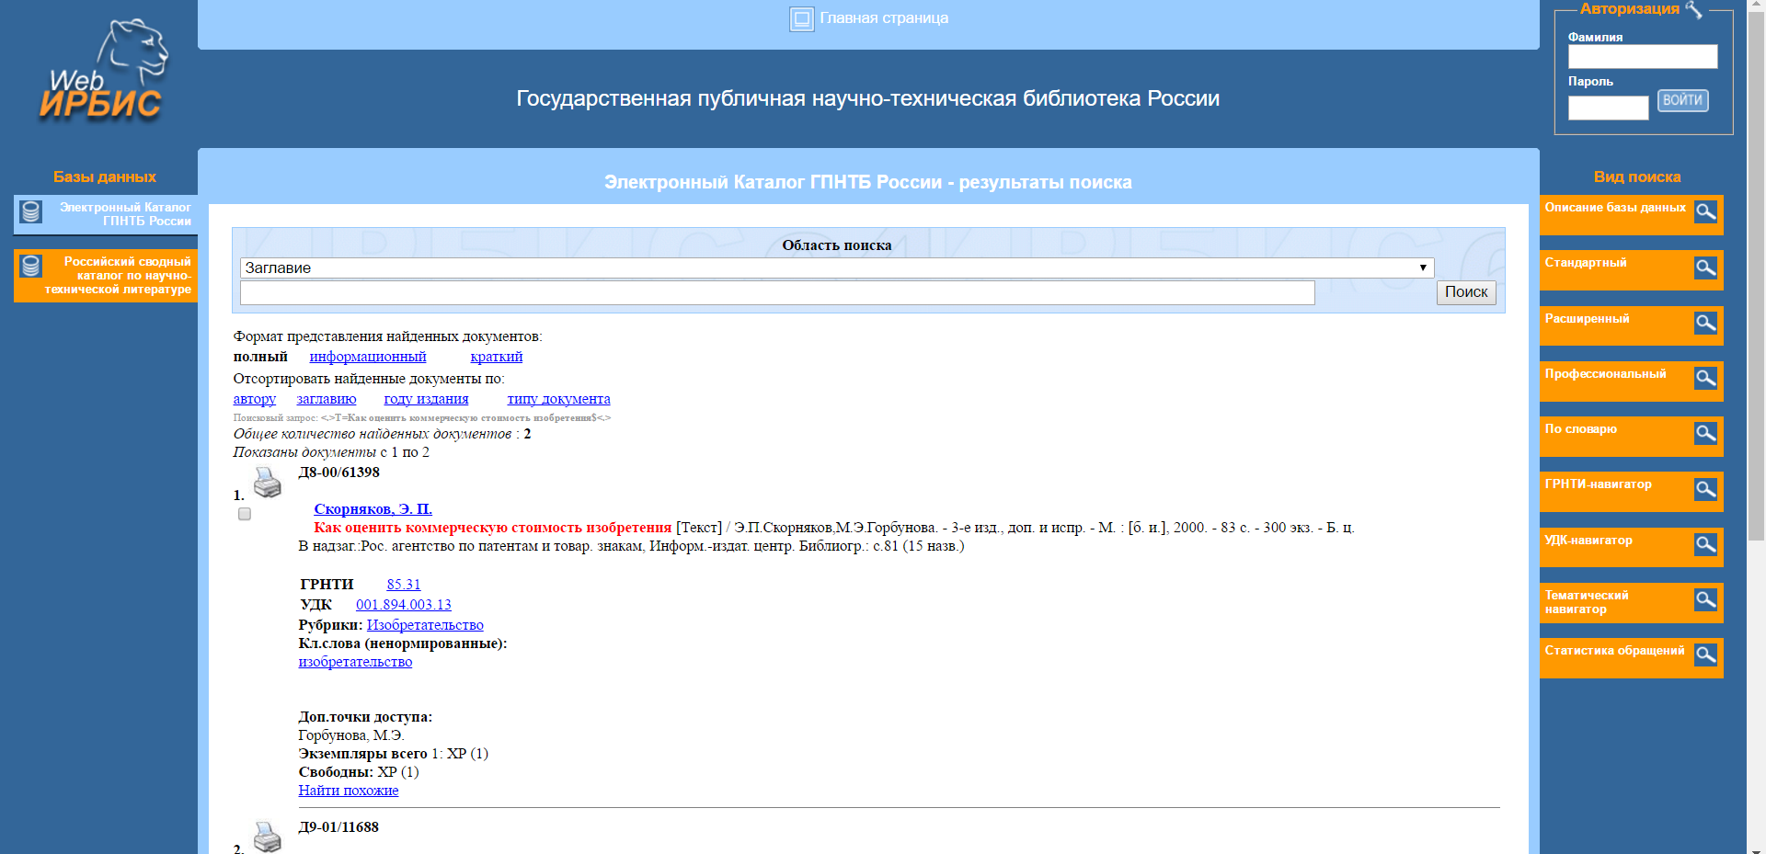

1. Какое полное заглавие автореферата диссертации, в которой есть слова «самоорганизации наноструктур»?

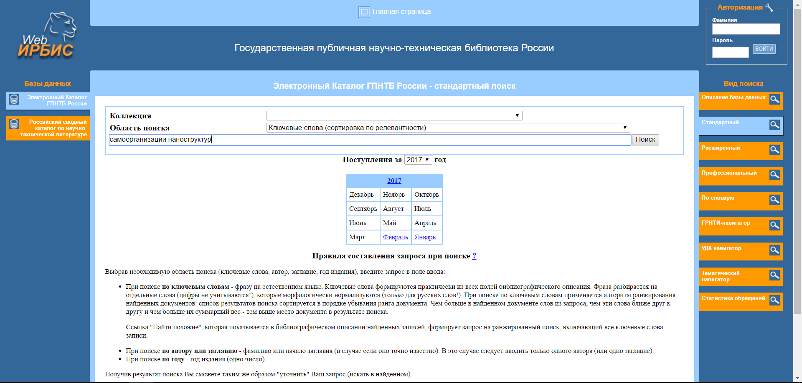

Получаем результат:

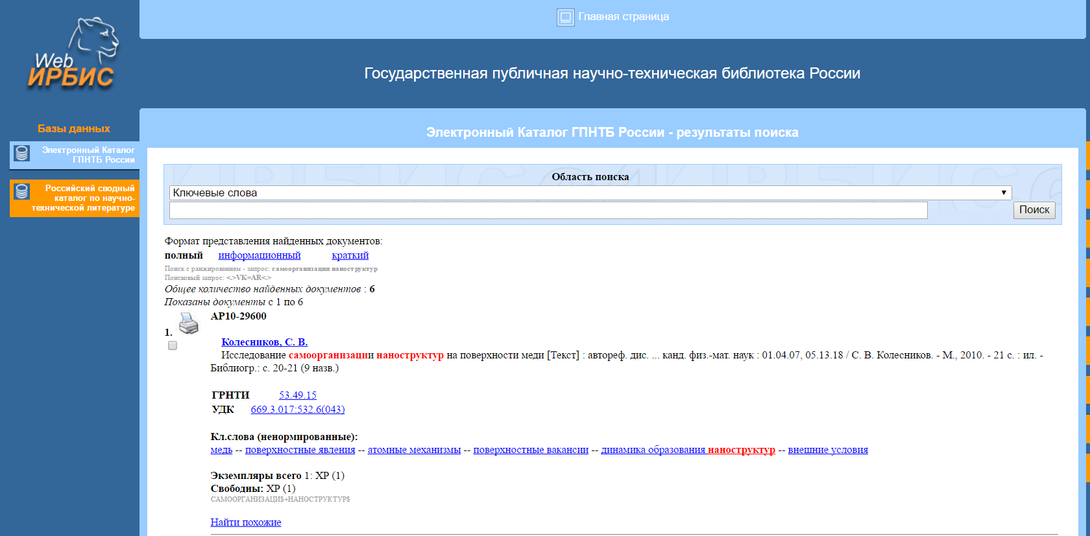

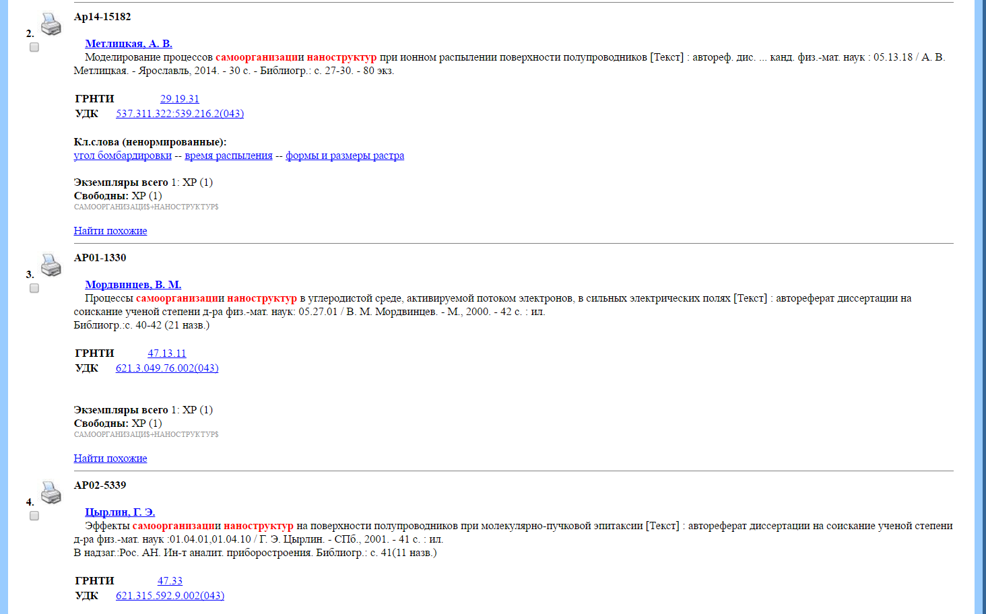

1. Сколько авторефератов диссертаций по 3-D моделированию, имеются в библиотеке?

Результат – 1 автореферат

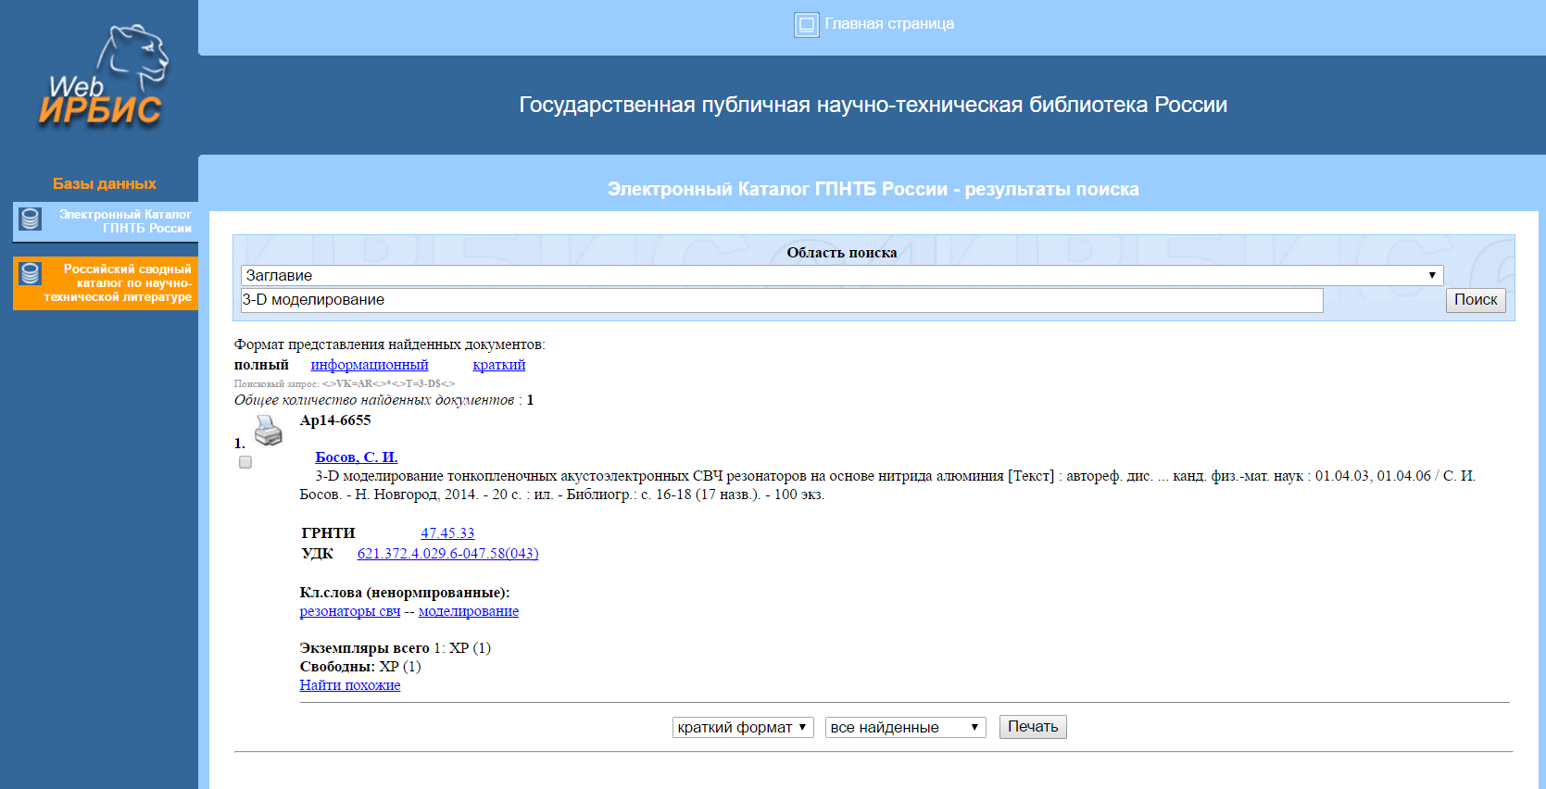

1. Какие периодические издания по автомобилям есть в библиотеке?

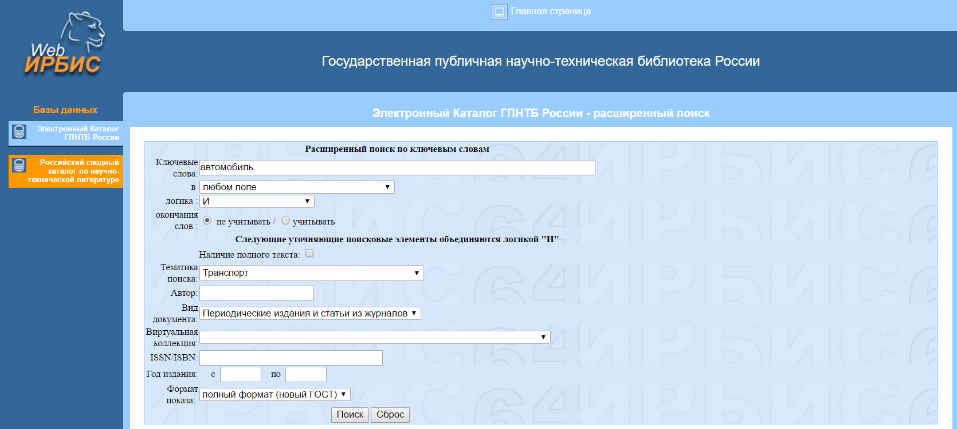

Результат – 26 изданий

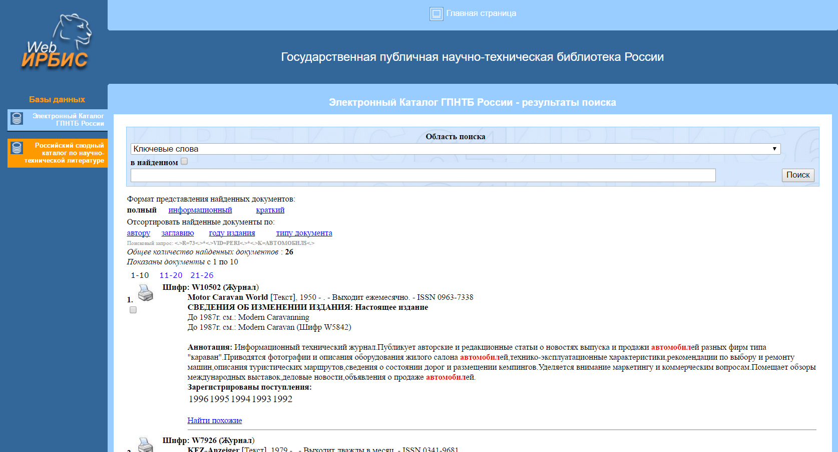

1. Найдите максимально полно, сколько в библиотеке есть книг по охране интеллектуальной собственности

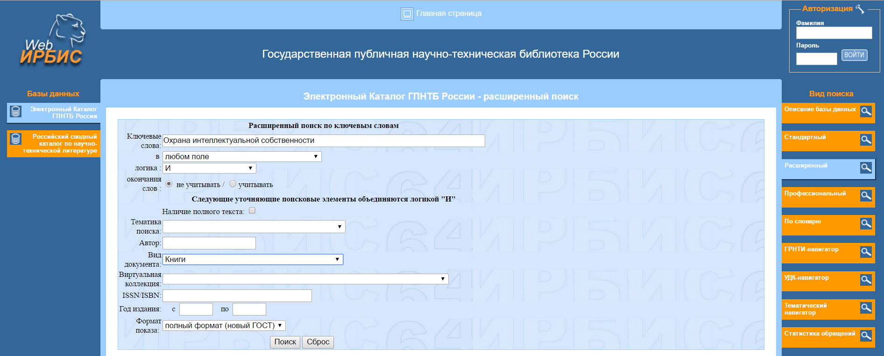

Результат – 78 книг

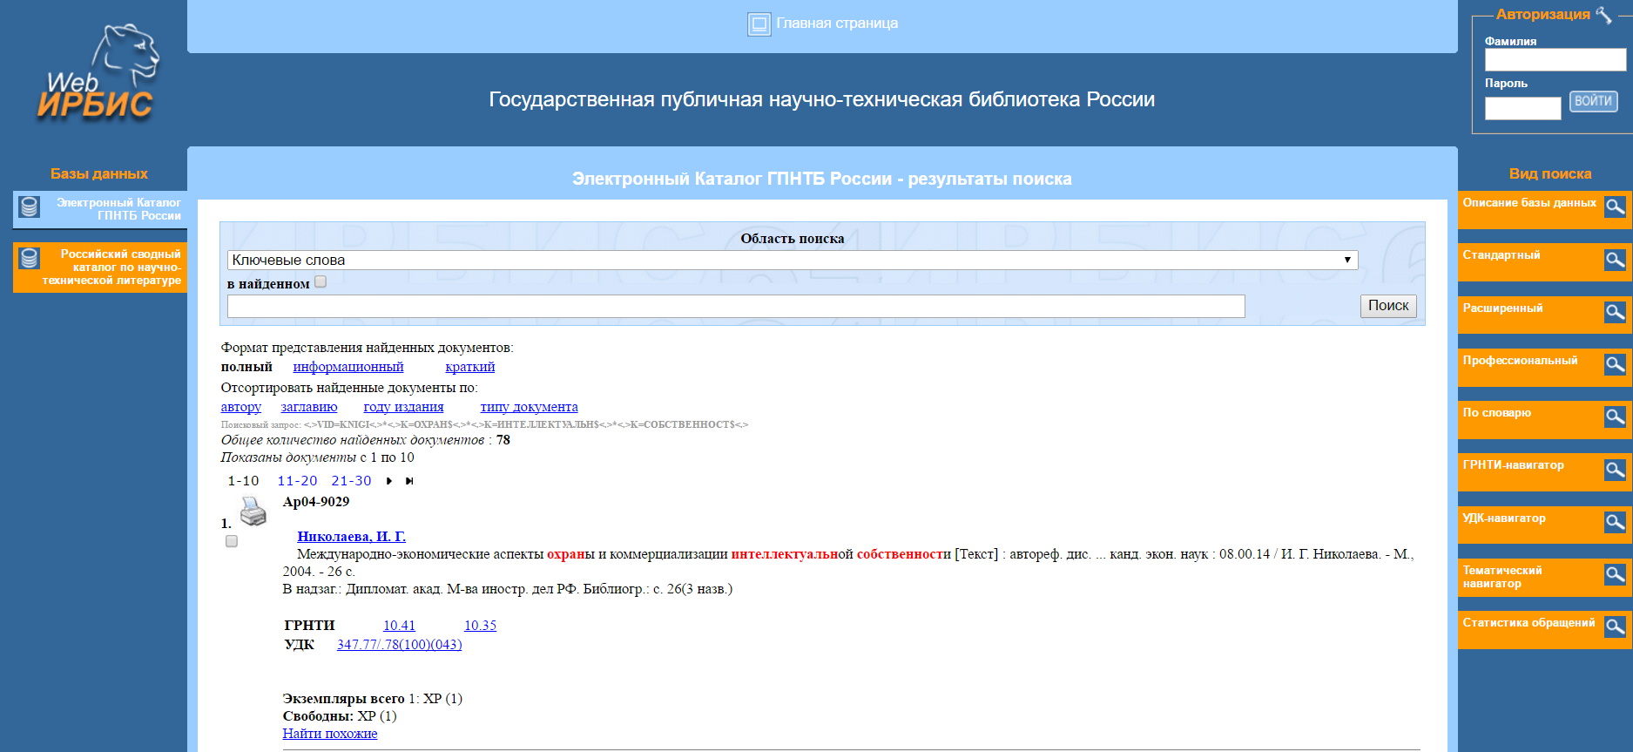

**Задание 2 - Библиотека УлГТУ**

Переходим на сайт <http://lib.ulstu.ru/>

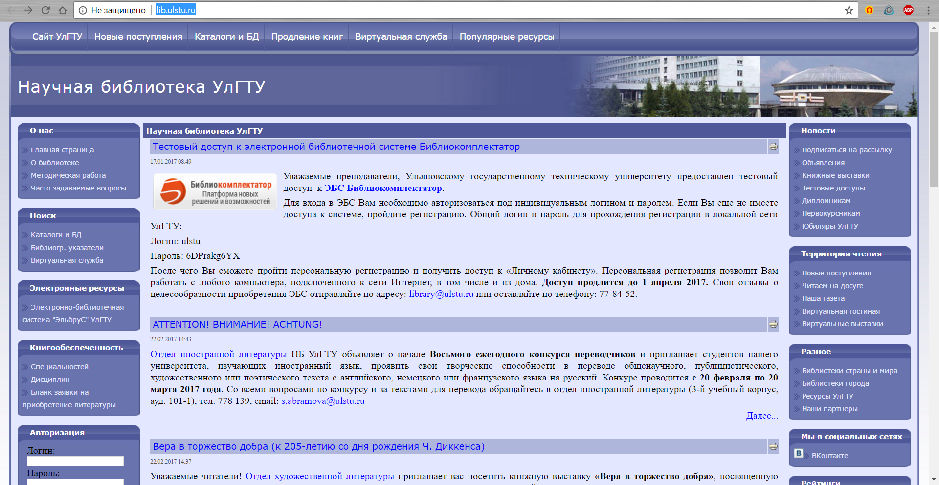

Заходим в раздел Каталоги и БД

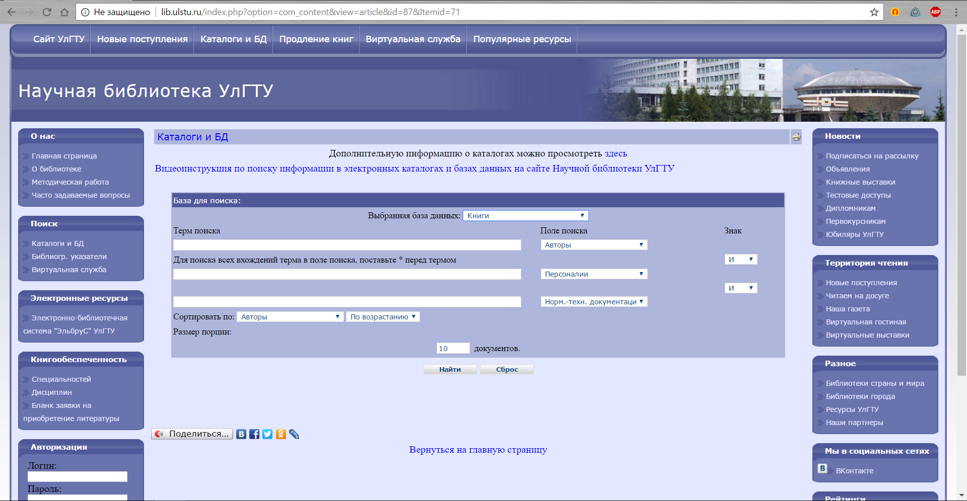

1.Найти учебник Мэнкью «Принципы микроэкономики», изданный в 2007 г.

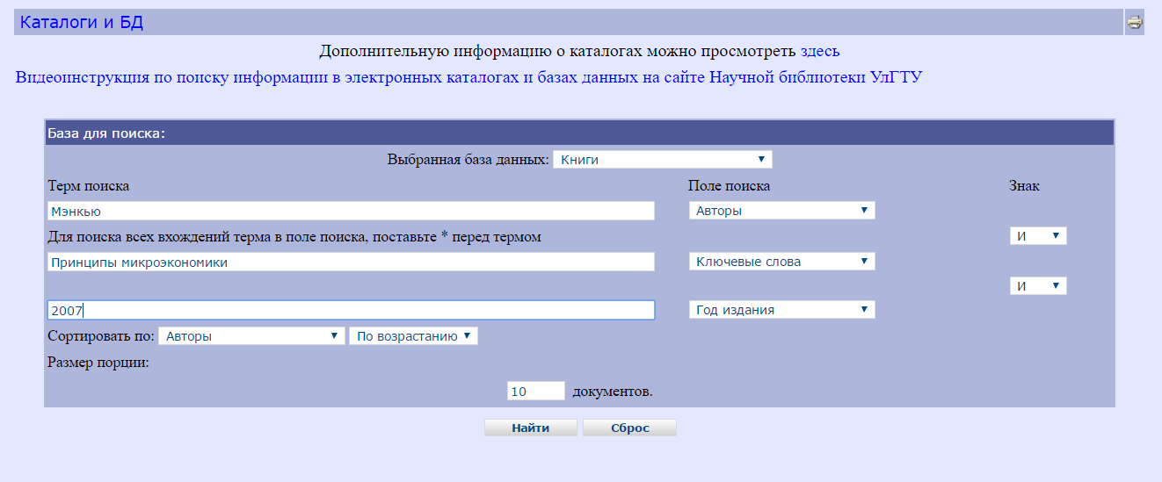

Получаем результат:

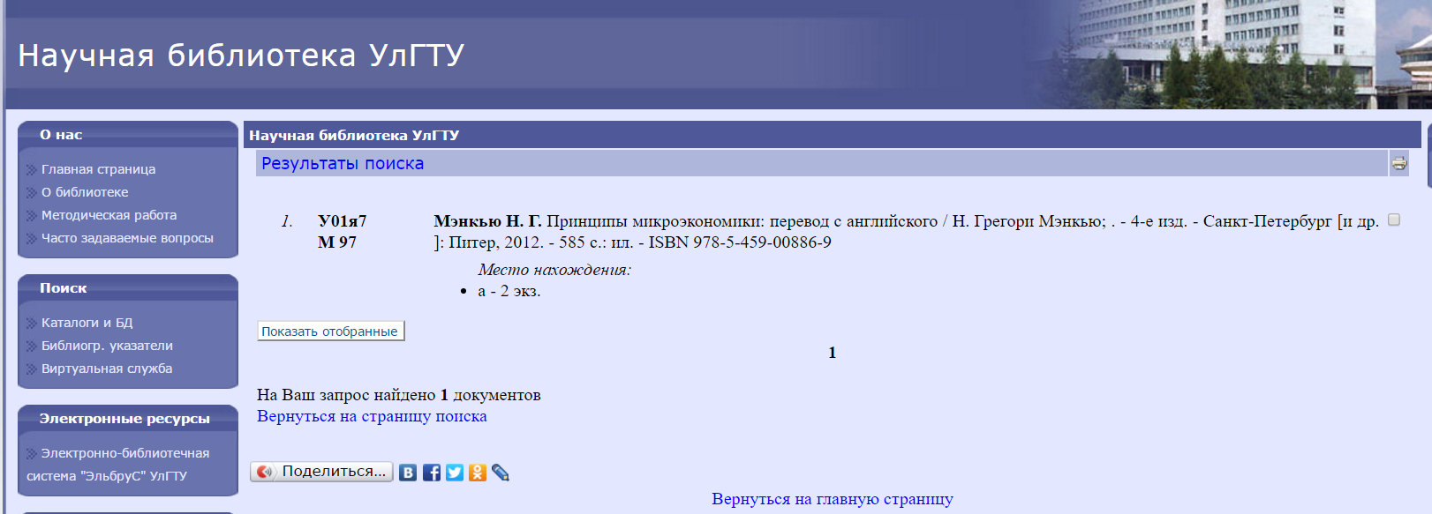

2. Какое полное заглавие книги, в котором есть слова «Эффективная работа», издание 2002г.?

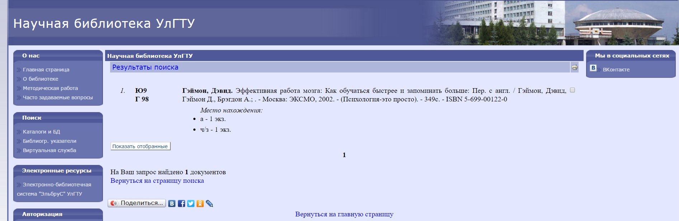

Полное название - Эффективная работа мозга: Как обучаться быстрее и запоминать больше

1. Сколько книг по компьютерным сетям, изданным в 2012 г., были приобретены библиотекой?

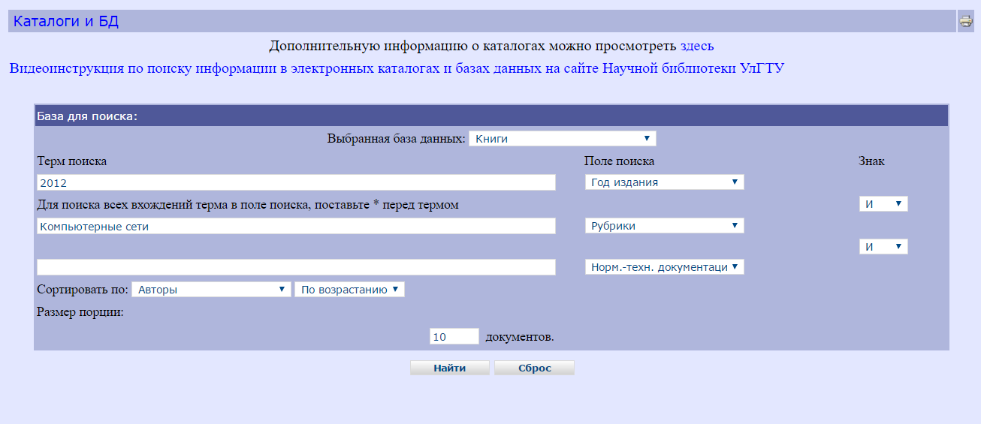

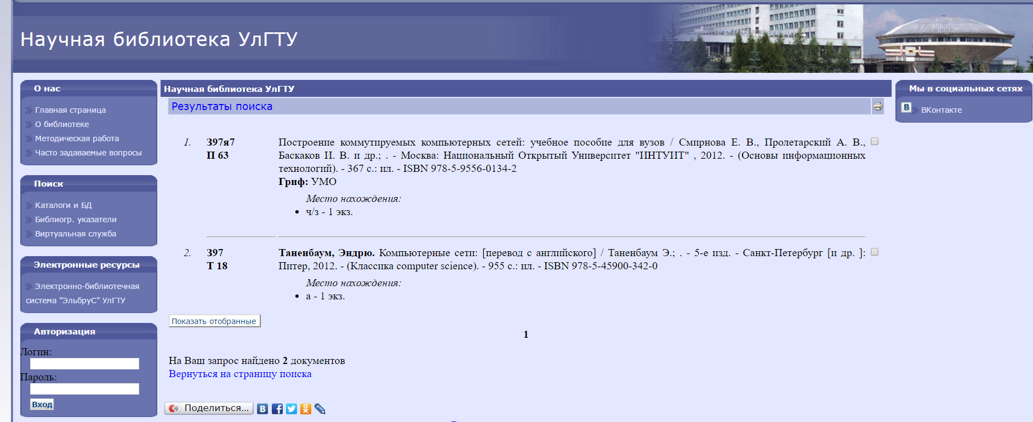

Результат - 2 книги

1. Найдите максимально точно, сколько в библиотеке есть изданий по экономическому анализу предприятий. Сколько из них учебников и учебных пособий?

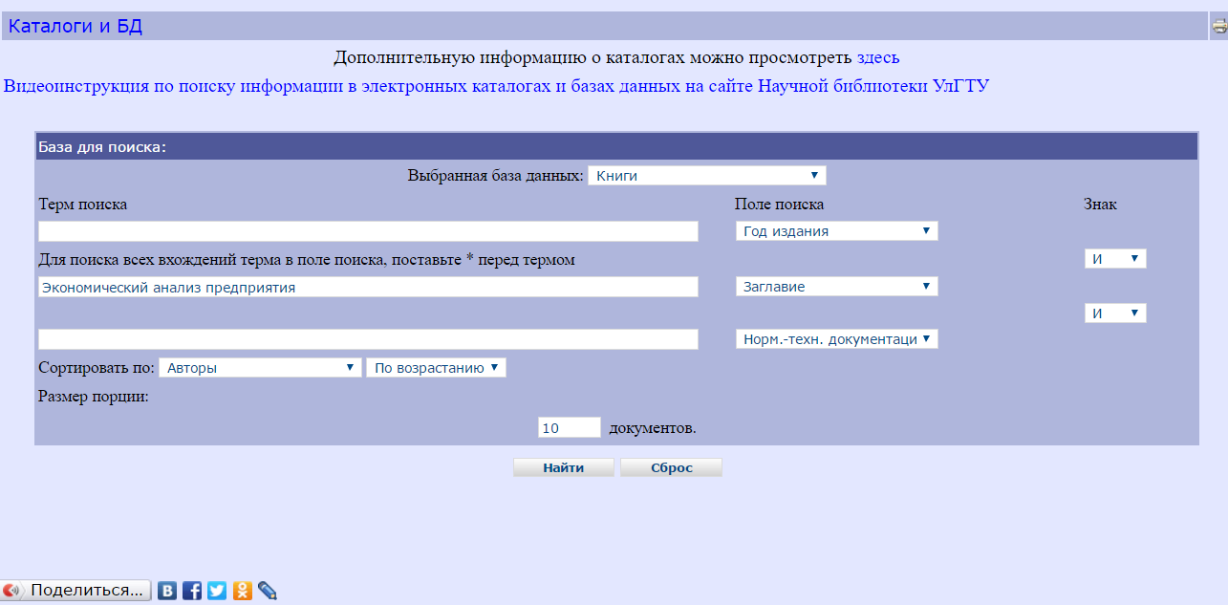

Результат: 2 пособия и 1 учебник

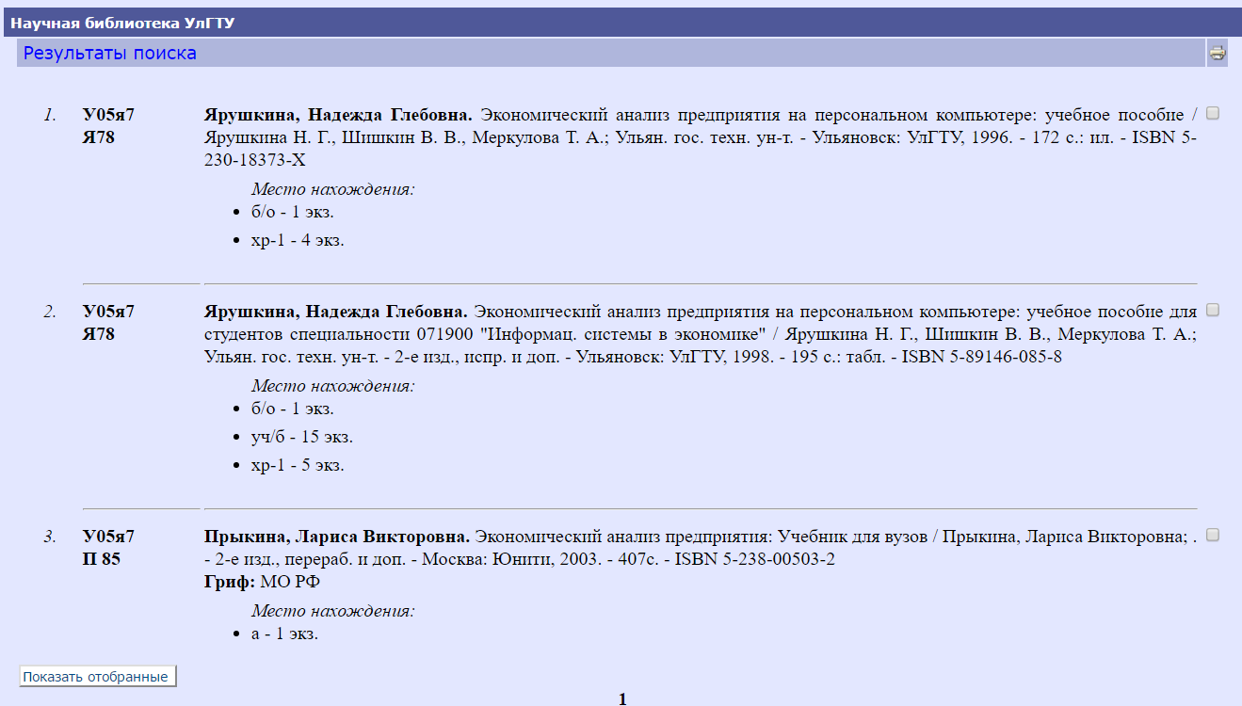

1. Отобрать все журналы, имеющие отношение к экологии

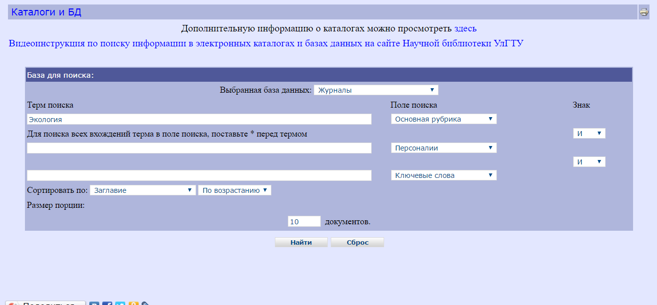

1. Экология и жизнь: научно-популярный и образовательный журнал. - Москва: б. и., 2001 - 2012. - Ежемесячный.
2. ЭКОС: охрана окружающей среды. - Москва: Развитие, 1991; 1993 - 2000; 2002 - 2009. - Выходит 4 раза в год.
3. Вода и экология: проблемы и решения. - СПб.: Водопроект-Гипрокоммунводоканал, 2007 - 2012. - [Ежекв. ].
4. Экологические системы и приборы: ежемесячный научно-технический и производственный журнал. - Москва: Научтехлитиздат, 2000 - 2011. - Доступен в Интернете для зарегистрированных пользователей.
5. ЭКиП: Экология и промышленность России: ежемесячный научно-технический журнал. - Москва: Калвис, 1996 - . - Издается с 1996 г.
6. Природа: ежемесячный естественнонаучный журнал Российской академии наук. - Москва: Наука, 1974 - 2015. - Издается с января 1912 года.
7. Медицина труда и промышленная экология: ежемесячный научно-практический журнал. - Москва: б. и., 1993 - 1995; 2001 - 2010. - Входит в перечень периодических научных и научно-технических изданий, выпускаемых в РФ, в которых рекомендуется публикация основных результатов диссертаций на соискание ученой степени доктора наук.
8. Известия Академии промышленной экологии. - Москва: б. и., 1998 - 2007. - Выходит 4 раза в год.
9. Геоэкология. Инженерная геология. Гидрогеология. Геокриология. - Москва: Наука, 2003 - . - Выходит 6 раз в год.
10. Вестник экологического образования в России: информация, аналитика. - 1997 -. - Москва: МНЭПУ, 1997 - 2010 . - [4 номера в год]
11. Экологический вестник научных центров Черноморского экономического сотрудничества: [ [Электронный ресурс]]: [журнал]. - Краснодар: Изд-во Кубанского гос. ун-та, 2009 - 2010. - Основан в 2003 г.
12. Альтернативная энергетика и экология: [ [Электронный ресурс]]: международный научный журнал. - Саров: Науч. - техн. центр "ТАТА", 2009 - 2010. - 12 выпусков в год.
13. Экология. - Москва: Наука, 1991 - . - Выходит 6 раз в год.
14. Экология и охрана труда: производственно-технический журнал. - Москва: АЭПИ "ЭРА", 2007 - . - Выходит 10 раз в год.

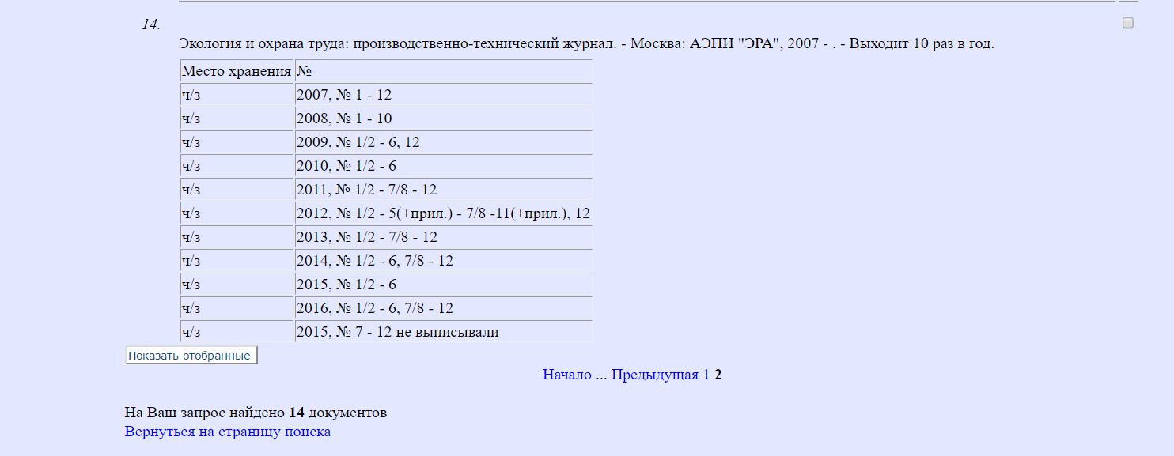

1. Выполнить тематическую подборку всех материалов по интеллектуальной собственности

**Книги**

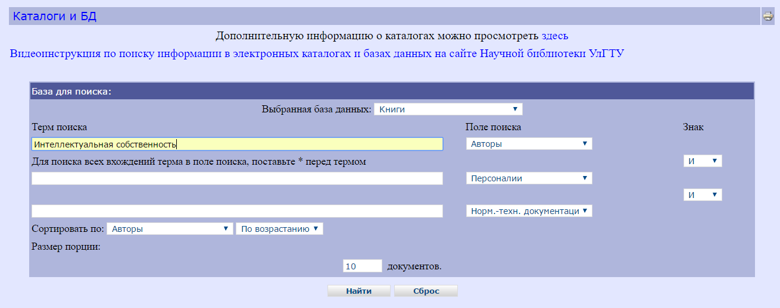

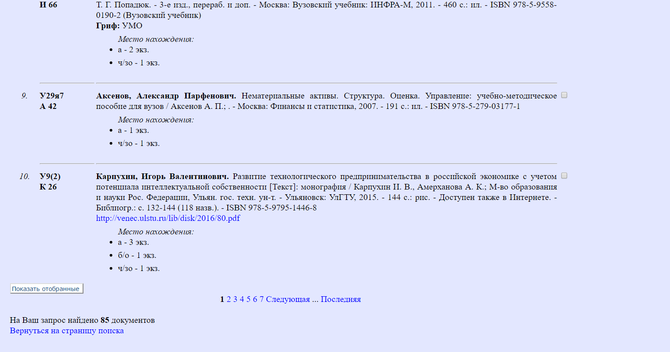

**Труды ученых. Книги**

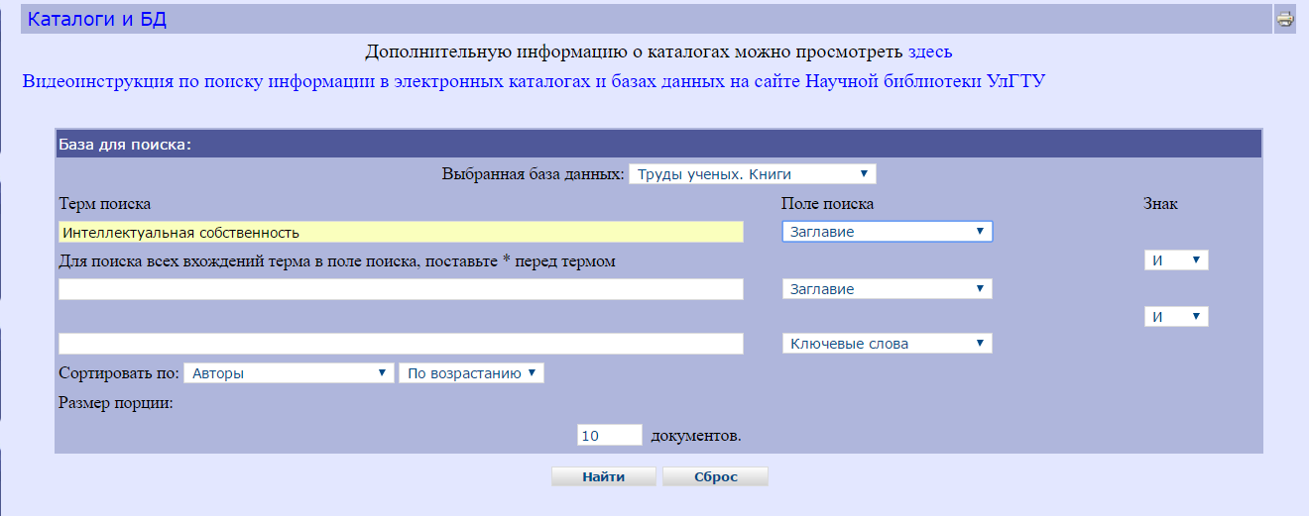



**Труды ученых. Статьи**

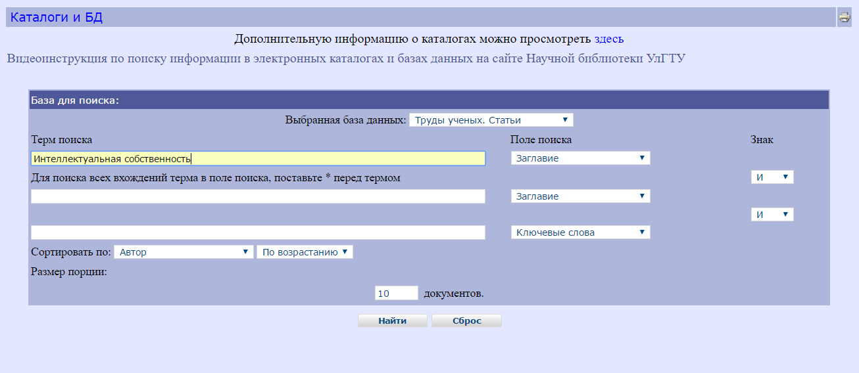

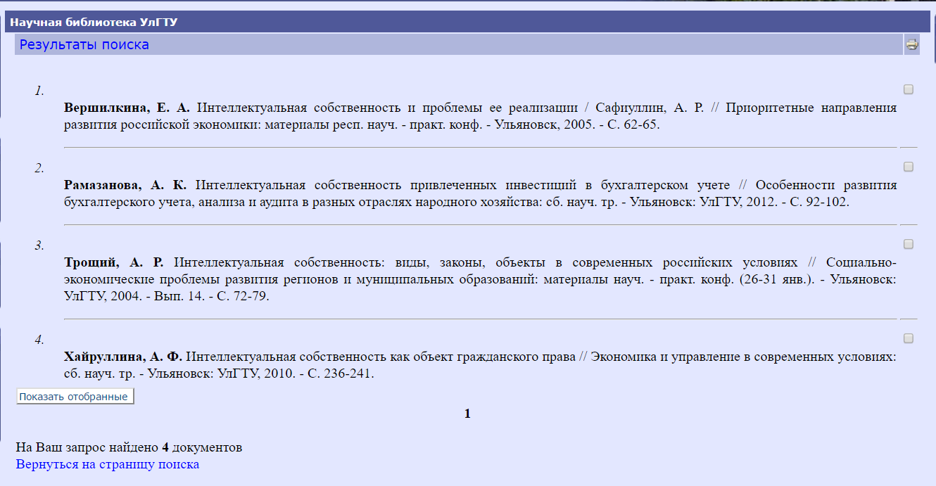

**Журналы**

